みちくさ会（日野市女性農業者の会） ～冬のおすすめ大根レシピ～
《東光寺干大根の天ぷら》干大根がホクホクに変身！
材料（4人分）  東光寺干大根・・半分  てんぷら粉・・・適量 | 作り方  - 干し大根は棒状に切る  - てんぷら粉で衣をつくり、かき揚げの要領でカリッと揚げる。
（提案者：みちくさ会会員 阿川 節子）
・・・ひとことポイント・・・
◆食感を出すためあまり小さくしない
◆味はつけず、食べるときに天つゆ、塩、しょうゆなどお好みで
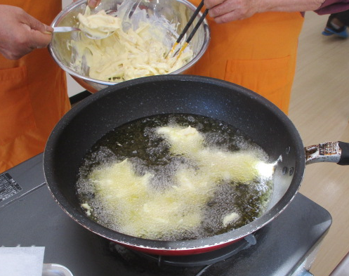
今回は日野市特産「東光寺大根」を丸ごと数日天日に干した干し大根を刻んで使用しました。
普通の青首大根なら刻んだ後に天日に干して水分を飛ばして下さい。

▼温かいと驚くほど、甘くてホクホク！冷めると干し大根のシャキシャキ感も楽しめます！
